Procesos de negocio EcoRoute para MICOTRANS
Inventario ampliado de nueve procesos. P01-P05 forman el flujo principal del servicio; P06-P09 cubren recursos, supervisión, accesos y compras. Los macroprocesos usan «Gestión de…»; cada proceso ejecutable se nombra con verbo y objeto. La solución actual es soporte, no prueba de que todos los controles propuestos estén implementados.

1. Mapa de procesos y límites
Macroproceso | Procesos BPMN | Objetivo de negocio
Gestión de pedidos | P01 | Validar solicitudes y registrar pedidos PENDING antes de planificar.
Gestión de recursos logísticos | P06 | Habilitar conductores y vehículos aptos.
Gestión de operaciones de reparto | P02, P03, P04, P07 | Preparar, ejecutar, supervisar y recuperar la jornada.
Gestión del desempeño logístico | P05 | Evaluar indicadores y acciones de mejora.
Gestión de seguridad de acceso | P08 | Autorizar, asignar y revocar accesos.
Gestión de compras | P09 | Controlar la adquisición de recursos operativos.
Los grupos de procesos de dirección de proyectos del PMI (inicio, planificación, ejecución, monitoreo y control, cierre) gobiernan el proyecto EcoRoute. No son los carriles ni los procesos de la operación de reparto de MICOTRANS; el acta, WBS y cronograma se documentan en el capítulo 1.
Proceso anterior | Proceso revisado | Disparador | Salida que habilita otro proceso
P01 | P01 | Solicitud de servicio recibida | Solo E4 entrega a P02 un pedido registrado PENDING y validado por el Dispatcher. E1, E2 y E3 cierran la solicitud; el motivo y la aceptación comercial requieren evidencia fuera del estado actual de EcoRoute.
P02 + P03 | P02 | Pedidos PENDING validados para una jornada | Solo E4 inicia P03. E1 conserva pedidos en cartera; E2 bloquea el despacho por falta de asignación; E3 suspende la jornada y exige nueva fecha. Ningún final negativo equivale a entrega fallida.
P04 | P03 | Parada pendiente de una ruta iniciada | El modelo se lee por parada. Una excepción abre P04 para esa parada; el Dispatcher puede permitir que el conductor siga atendiendo las demás. Cuando ya no quedan paradas, P05 evalúa el resultado del periodo.
P05 | P04 | Excepción de entrega, POD o despacho | E1 vuelve a P03; E2 entra a P02 en nueva fecha; E3 alimenta P05 para análisis de fallas. El caso no desaparece de la trazabilidad.
P06 | P05 | Cierre de jornada o periodo de evaluación | P05 se activa por corte diario/semanal/mensual y usa resultados de P01-P04. Las mejoras aprobadas pueden cambiar reglas de esos procesos en el siguiente ciclo.
Las conexiones entre procesos son transferencias de caso, no flechas de secuencia BPMN entre diagramas independientes. Un retorno interno permanece en el mismo proceso. Los resultados pendientes o fallidos terminan con estado y responsable explícitos.
Nivel de modelado: estos nueve BPMN representan procesos de negocio objetivo (To-Be), no la arquitectura informática. Los carriles internos expresan responsabilidades funcionales de MICOTRANS: Dispatcher, Jefatura logística, Conductor y Administrador. P01 muestra al cliente solicitante como pool externo de caja negra, con mensajes para la propuesta y la respuesta; no se inventa su proceso interno. EcoRoute y Keycloak apoyan las tareas, pero no aparecen como trabajadores ni actores del negocio. Esta elección metodológica no implica que BPMN prohíba carriles de sistemas en diagramas técnicos. Los puestos formales de MICOTRANS deben confirmarse antes del piloto.
Convención BPMN 2.0: en P01 MICOTRANS es el pool y Dispatcher su carril; el cliente ocupa un pool externo de caja negra. El flujo de mensaje de salida se vincula a una Send Task y la respuesta a una Receive Task. Cada retorno alternativo que entra a una actividad pasa por una compuerta XOR convergente explícita; los rombos de decisión son XOR divergentes y las ramas se rotulan Sí/No. Las preguntas en los rombos son nombres descriptivos válidos, no una obligación ni una prohibición de la norma. Los cierres por rechazo, inviabilidad o desistimiento son eventos de fin ordinarios: describen resultados comerciales, no errores técnicos ni terminación de ramas paralelas. Referencia normativa: OMG, Business Process Model and Notation, versión 2.0.2.
Secuencia verificada: el formulario permite registrar sin ruta y el backend genera PENDING. Si se elige una ruta existente, genera ASSIGNED. La ruta se crea PLANNED con fecha, conductor y vehículo. No existe en la interfaz ni en el API una operación de asignación posterior de un PENDING a una ruta; por ello, el orden ideal P01 → P02 contiene una brecha explícita. El recorrido end-to-end demostrable usa la ruta primero y registra después el pedido vinculado. La confirmación comercial no está representada por un estado CONFIRMED.

Cobertura de los trece módulos funcionales
Módulo RF | Proceso BPMN | Alcance
1. Seguridad y acceso | P08 | Inicio de sesión, renovación, cierre y permisos: funciones transversales.
2. Conductores | P06 | Alta y cambios sustentan la habilitación.
3. Vehículos | P06 | Alta y cambios sustentan la aptitud y capacidad.
4. Pedidos | P01, P02, P03, P04 | Registro PENDING, vinculación a ruta, entrega y excepción; la vinculación posterior es brecha funcional.
5. Planificación y despacho | P02 | Jornada aprobada e iniciada.
6. Optimización | P02 | Cálculo y revisión del recorrido; el algoritmo es una tarea de apoyo.
7. Operación móvil | P03, P07 | Paradas, estados y seguimiento; perfil/tema son funciones de interfaz.
8. Prueba de entrega | P03, P04 | Captura, validación y tratamiento de POD observado.
9. GPS | P07 | Transmisión, historial y supervisión.
10. Notificaciones | P03, P04, P07 | Avisos asociados a resultados y alertas.
11. Panel y reportes | P05 | Consulta y exportación como insumos de decisión.
12. Compras | P09 | Solicitud, autorización, recepción y registro.
13. Inteligencia de negocios | P05 | Indicadores, tendencias, metas y mejora.

2. Criterios usados para evaluar el detalle
Criterio | Resultado de la revisión
Enfoque de negocio | Los carriles internos indican quién decide, corrige, autoriza o comunica. El cliente aparece como participante externo en P01; EcoRoute y Keycloak son soporte informático descrito fuera de los carriles.
Decisiones completas | Toda compuerta exclusiva tiene salida Sí y No; cada No corrige, reintenta, escala o cierra con motivo.
Convergencia explícita | Ninguna actividad recibe dos flujos de secuencia directamente; los retornos alternativos pasan por una XOR convergente azul.
Mensajes y participantes | Solo P01 necesita interacción con el cliente externo. El mensaje entra a una tarea de recepción y sale de una tarea de envío, sin flujos de secuencia entre pools.
Fin tipificado | Los resultados de negocio usan eventos de fin ordinarios; Error y Terminate se reservan para excepciones BPMN que realmente requieren esas semánticas.
Inicio y cierre | Cada proceso define un evento inicial, varios resultados posibles y el proceso siguiente para cada transferencia.
Relación con desarrollo | Se indica soporte visible en código y control operativo que debe acordarse o verificarse durante el piloto.

P01 Confirmar pedidos
Dueño del proceso: Dispatcher | Inicio: Solicitud de servicio recibida | Salida principal: Pedido validado, registrado sin ruta y apto para planificar
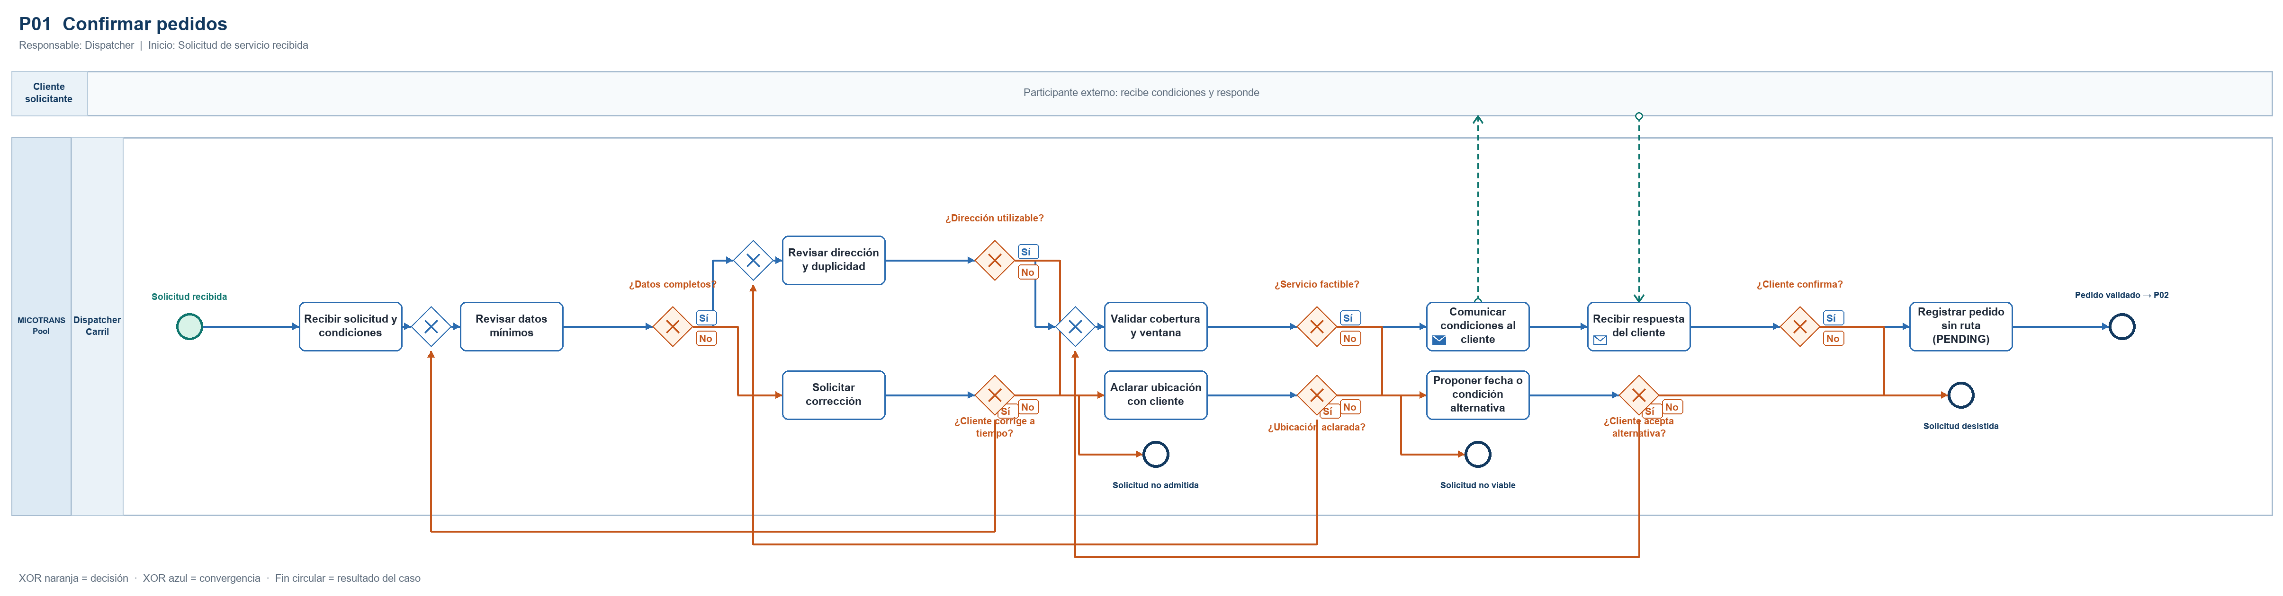

Lectura de cada compuerta
Condición | Responsable | Si la respuesta es Sí | Si la respuesta es No
¿Datos completos? | Dispatcher | Revisar dirección y duplicidad | Solicitar corrección
¿Cliente corrige a tiempo? | Dispatcher | Revisar datos mínimos | Solicitud no admitida
¿Dirección utilizable? | Dispatcher | Validar cobertura y ventana | Aclarar ubicación con cliente
¿Ubicación aclarada? | Dispatcher | Revisar dirección y duplicidad | Solicitud no viable
¿Servicio factible? | Dispatcher | Comunicar condiciones al cliente | Proponer fecha o condición alternativa
¿Cliente acepta alternativa? | Dispatcher | Validar cobertura y ventana | Solicitud desistida
¿Cliente confirma? | Dispatcher | Registrar pedido sin ruta (PENDING) | Solicitud desistida

Condiciones, tratamiento y cierre
Condición cuando es No | Tratamiento y decisión
Datos incompletos | Se solicita corrección con plazo; si no se subsana, se cierra como no admitida.
Dirección no utilizable | Se pide aclaración; si no se aclara, se cierra como no viable.
Cobertura o ventana inviable | Se propone alternativa; la aceptación retorna a validación y el rechazo cierra la solicitud.
Cliente no confirma condiciones finales | Se cierra la solicitud como desistida; no se registra un pedido por una aceptación supuesta.
Transferencia: Solo E4 entrega a P02 un pedido registrado PENDING y validado por el Dispatcher. E1, E2 y E3 cierran la solicitud; el motivo y la aceptación comercial requieren evidencia fuera del estado actual de EcoRoute.
Soporte actual y control a validar: El formulario y CSV admiten routeId vacío: se crea PENDING. Elegir una ruta existente crea ASSIGNED. No hay estado CONFIRMED ni confirmación comercial automatizada; se requiere definir quién acepta condiciones y dónde se conserva la constancia.
Wireframes relacionados: P01_wireframes_flujo_alineado.png (láminas previas basadas en pantallas web y móvil).

P02 Preparar la jornada de reparto
Dueño del proceso: Dispatcher con aprobación de Jefatura logística | Inicio: Pedidos PENDING validados para una jornada | Salida principal: Ruta entregada al conductor e iniciada
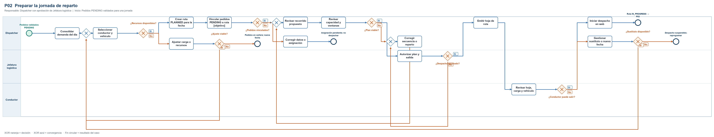

Lectura de cada compuerta
Condición | Responsable | Si la respuesta es Sí | Si la respuesta es No
¿Recursos disponibles? | Dispatcher | Crear ruta PLANNED para la fecha | Ajustar carga o recursos
¿Ajuste viable? | Dispatcher | Seleccionar conductor y vehículo | Pedidos en cartera; nueva fecha
¿Pedidos vinculados? | Dispatcher | Revisar recorrido propuesto | Corregir datos o asignación
¿Plan viable? | Dispatcher | Autorizar plan y salida | Corregir secuencia o reparto
¿Despacho aprobado? | Jefatura logística | Emitir hoja de ruta | Corregir secuencia o reparto
¿Conductor puede salir? | Conductor | Iniciar despacho en web | Gestionar sustituto o nueva fecha
¿Sustituto disponible? | Dispatcher | Seleccionar conductor y vehículo | Despacho suspendido; reprogramar

Condiciones, tratamiento y cierre
Condición cuando es No | Tratamiento y decisión
Recursos insuficientes | El Dispatcher ajusta carga o recursos; si no es viable, deja pedidos en cartera y acuerda nueva fecha.
Pedidos no vinculados | Se corrige la asignación; si persiste, no se despacha. La vinculación posterior de PENDING requiere desarrollo.
Plan no viable o no aprobado | Se corrige la secuencia o el reparto y se recalcula antes de autorizar la salida.
Conductor no puede salir | Se busca sustituto y se vuelve a planificar; sin sustituto, se suspende el despacho y se acuerda nueva fecha.
Transferencia: Solo E4 inicia P03. E1 conserva pedidos en cartera; E2 bloquea el despacho por falta de asignación; E3 suspende la jornada y exige nueva fecha. Ningún final negativo equivale a entrega fallida.
Soporte actual y control a validar: La web crea rutas PLANNED y permite registrar pedidos directamente con routeId; al iniciar despacho calcula OSRM y cambia los pedidos vinculados a IN_TRANSIT. No existe endpoint ni interfaz para asociar luego un PENDING a la ruta. La aprobación formal y el acuse del conductor son controles de negocio propuestos.
Wireframes relacionados: P02_wireframes_flujo_alineado.png, P03_wireframes.png (láminas previas basadas en pantallas web y móvil).

P03 Ejecutar entregas
Dueño del proceso: Conductor con supervisión del Dispatcher | Inicio: Parada pendiente de una ruta iniciada | Salida principal: Paradas cerradas con resultado trazable
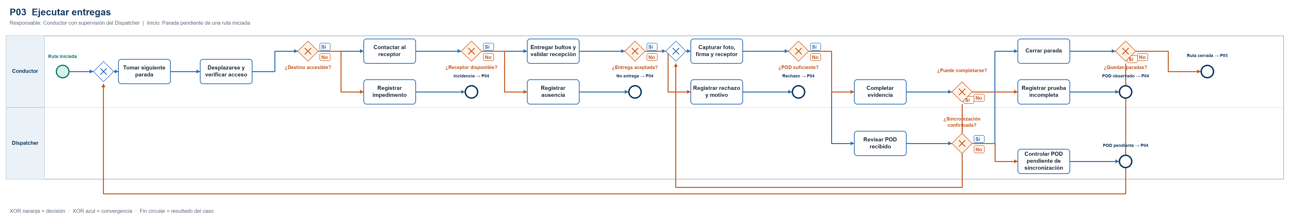

Lectura de cada compuerta
Condición | Responsable | Si la respuesta es Sí | Si la respuesta es No
¿Destino accesible? | Conductor | Contactar al receptor | Registrar impedimento
¿Receptor disponible? | Conductor | Entregar bultos y validar recepción | Registrar ausencia
¿Entrega aceptada? | Conductor | Capturar foto, firma y receptor | Registrar rechazo y motivo
¿POD suficiente? | Conductor | Revisar POD recibido | Completar evidencia
¿Puede completarse? | Conductor | Capturar foto, firma y receptor | Registrar prueba incompleta
¿Sincronización confirmada? | Dispatcher | Cerrar parada | Controlar POD pendiente de sincronización
¿Quedan paradas? | Conductor | Tomar siguiente parada | Ruta cerrada → P05

Condiciones, tratamiento y cierre
Condición cuando es No | Tratamiento y decisión
Acceso, receptor o aceptación fallidos | Se documenta la causal y se abre P04 para decidir reintento, reprogramación o cierre.
POD incompleto | El conductor intenta completar la evidencia; si no puede, la prueba queda observada y pasa a P04.
Sin sincronización | Se conserva pendiente y P04 controla la recuperación; no se considera POD validado.
Más paradas | La ruta regresa a la siguiente parada dentro de P03. Si no quedan, se cierra para análisis P05.
Transferencia: El modelo se lee por parada. Una excepción abre P04 para esa parada; el Dispatcher puede permitir que el conductor siga atendiendo las demás. Cuando ya no quedan paradas, P05 evalúa el resultado del periodo.
Soporte actual y control a validar: La app móvil consulta rutas y permite cambio de estado con foto y firma; el backend registra POD. La cola offline garantizada y GPS obligatorio deben validarse antes de tratarlos como control operativo cumplido.
Wireframes relacionados: P04_wireframes.png (láminas previas basadas en pantallas web y móvil).

P04 Resolver incidencias
Dueño del proceso: Dispatcher con escalamiento a Jefatura logística | Inicio: Excepción de entrega, POD o despacho | Salida principal: Caso resuelto, reprogramado o cerrado con autorización
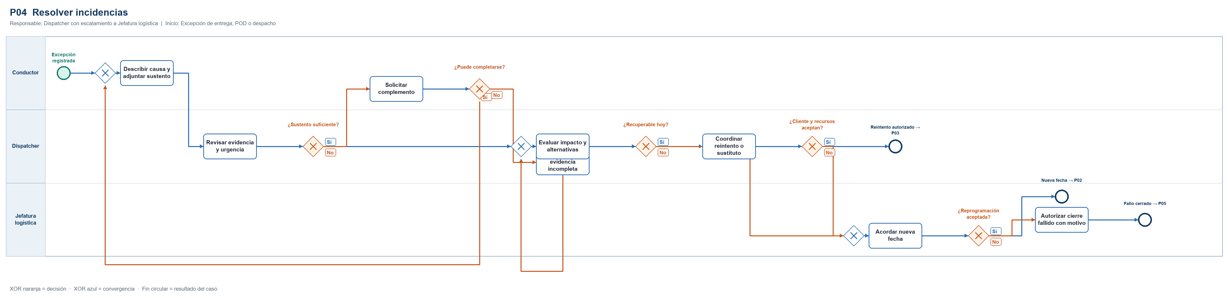

Lectura de cada compuerta
Condición | Responsable | Si la respuesta es Sí | Si la respuesta es No
¿Sustento suficiente? | Dispatcher | Evaluar impacto y alternativas | Solicitar complemento
¿Puede completarse? | Conductor | Describir causa y adjuntar sustento | Registrar evidencia incompleta
¿Recuperable hoy? | Dispatcher | Coordinar reintento o sustituto | Acordar nueva fecha
¿Cliente y recursos aceptan? | Dispatcher | Reintento autorizado → P03 | Acordar nueva fecha
¿Reprogramación aceptada? | Jefatura logística | Nueva fecha → P02 | Autorizar cierre fallido con motivo

Condiciones, tratamiento y cierre
Condición cuando es No | Tratamiento y decisión
Sustento insuficiente | Se pide complemento; si no puede obtenerse, se marca la brecha y se continúa la decisión bajo responsabilidad del Dispatcher.
Reintento hoy posible | Debe existir aceptación del cliente y recursos disponibles; entonces el caso vuelve a P03.
Reintento no viable | Se acuerda nueva fecha y vuelve a P02; si no se acepta, Jefatura autoriza el cierre fallido.
Transferencia: E1 vuelve a P03; E2 entra a P02 en nueva fecha; E3 alimenta P05 para análisis de fallas. El caso no desaparece de la trazabilidad.
Soporte actual y control a validar: El sistema registra estados y razones y muestra alertas/reportes. La gestión integral de caso, aprobación de reprogramación y reasignación con historial requieren validación de flujo y control administrativo.
Wireframes relacionados: P05_wireframes.png (láminas previas basadas en pantallas web y móvil).

P05 Evaluar resultados
Dueño del proceso: Jefatura logística | Inicio: Cierre de jornada o periodo de evaluación | Salida principal: Resultado revisado y acción verificada
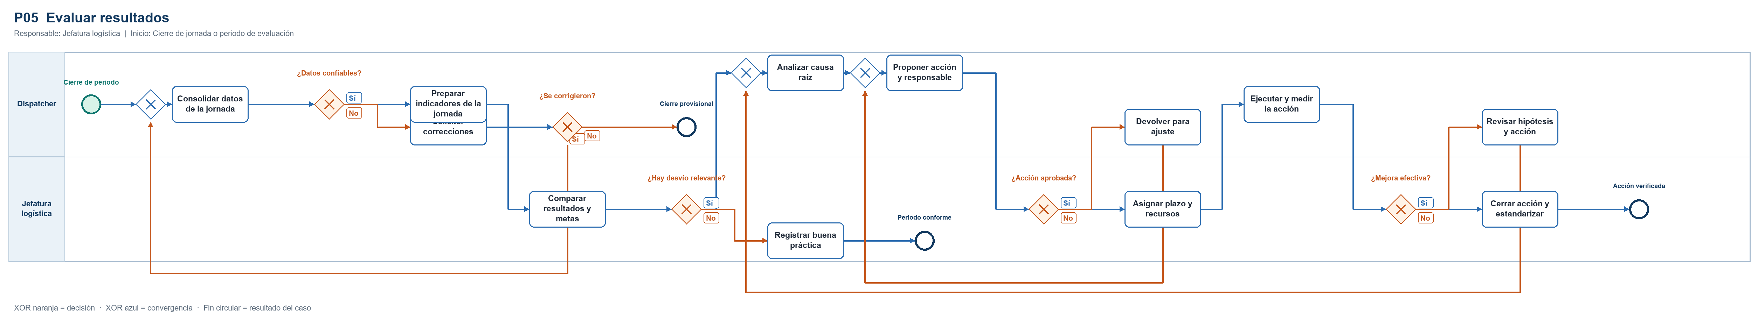

Lectura de cada compuerta
Condición | Responsable | Si la respuesta es Sí | Si la respuesta es No
¿Datos confiables? | Dispatcher | Preparar indicadores de la jornada | Solicitar correcciones
¿Se corrigieron? | Dispatcher | Consolidar datos de la jornada | Cierre provisional
¿Hay desvío relevante? | Jefatura logística | Analizar causa raíz | Registrar buena práctica
¿Acción aprobada? | Jefatura logística | Asignar plazo y recursos | Devolver para ajuste
¿Mejora efectiva? | Jefatura logística | Cerrar acción y estandarizar | Revisar hipótesis y acción

Condiciones, tratamiento y cierre
Condición cuando es No | Tratamiento y decisión
Datos no confiables | Se corrigen dentro del plazo; de lo contrario, el cierre queda provisional y la decisión se pospone.
Sin desvío relevante | Se documenta la buena práctica y termina la revisión del periodo.
Acción no aprobada o ineficaz | Se ajusta y se vuelve a evaluar; la acción solo se cierra al verificar su efecto.
Transferencia: P05 se activa por corte diario/semanal/mensual y usa resultados de P01-P04. Las mejoras aprobadas pueden cambiar reglas de esos procesos en el siguiente ciclo.
Soporte actual y control a validar: Existen panel de control y reportes web. La línea base MICOTRANS y las metas requieren reconciliar definiciones, fuentes y periodos antes de gobernar decisiones con los cinco KPI.
Wireframes relacionados: P06_wireframes.png (láminas previas basadas en pantallas web y móvil).

P06 Habilitar recursos de reparto
Dueño del proceso: Jefatura logística | Inicio: Solicitud de alta o cambio de recurso | Salida principal: Conductor o vehículo disponible para P02
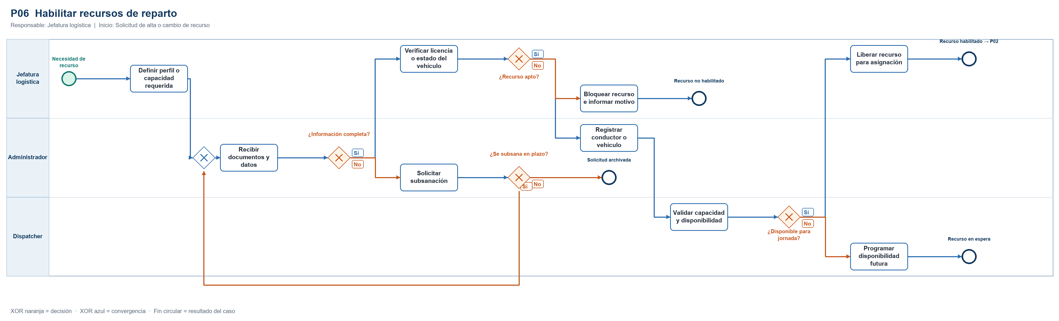

Lectura de cada compuerta
Condición | Responsable | Si la respuesta es Sí | Si la respuesta es No
¿Información completa? | Administrador | Verificar licencia o estado del vehículo | Solicitar subsanación
¿Se subsana en plazo? | Administrador | Recibir documentos y datos | Solicitud archivada
¿Recurso apto? | Jefatura logística | Registrar conductor o vehículo | Bloquear recurso e informar motivo
¿Disponible para jornada? | Dispatcher | Liberar recurso para asignación | Programar disponibilidad futura

Condiciones, tratamiento y cierre
Condición cuando es No | Tratamiento y decisión
Datos incompletos | El Administrador solicita subsanación; sin respuesta en plazo, archiva sin habilitar.
Recurso no apto | Jefatura bloquea la asignación y documenta el motivo de seguridad o capacidad.
No disponible hoy | Dispatcher programa la disponibilidad futura; no lo ofrece para la jornada actual.
Transferencia: Solo E4 habilita la asignación en P02; E1/E2 terminan sin habilitar y E3 conserva disponibilidad futura.
Soporte actual y control a validar: Existen altas, consultas y cambios de conductores y vehículos. La vigencia documental, aptitud y agenda de disponibilidad son controles de negocio por validar.
Wireframes relacionados: P02_wireframes.png (láminas previas basadas en pantallas web y móvil).

P07 Supervisar la jornada
Dueño del proceso: Dispatcher | Inicio: Ruta iniciada y posiciones recibidas | Salida principal: Jornada vigilada o alerta derivada a P04
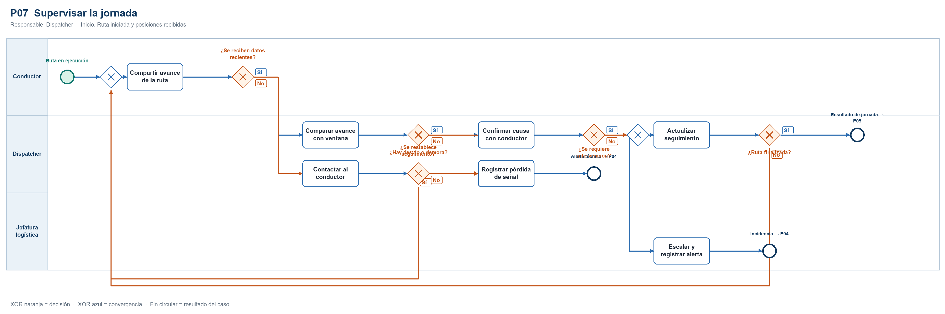

Lectura de cada compuerta
Condición | Responsable | Si la respuesta es Sí | Si la respuesta es No
¿Se reciben datos recientes? | Conductor | Comparar avance con ventana | Contactar al conductor
¿Se restablece seguimiento? | Dispatcher | Compartir avance de la ruta | Registrar pérdida de señal
¿Hay desvío o demora? | Dispatcher | Confirmar causa con conductor | Actualizar seguimiento
¿Se requiere intervención? | Dispatcher | Escalar y registrar alerta | Actualizar seguimiento
¿Ruta finalizada? | Dispatcher | Resultado de jornada → P05 | Compartir avance de la ruta

Condiciones, tratamiento y cierre
Condición cuando es No | Tratamiento y decisión
Sin posiciones recientes | Se contacta al conductor y se registra alerta si no se recupera el enlace; la ausencia de GPS no demuestra una parada no autorizada.
Desvío o demora | Se contrasta con conductor y ventana; la intervención se deriva a P04 solo si requiere decisión.
Ruta aún activa | Se repite el control; el cierre alimenta P05.
Transferencia: E1/E2 abren P04; E3 entrega resultados a P05. P07 corre en paralelo a P03 y no sustituye la confirmación de POD.
Soporte actual y control a validar: Hay envío e historial GPS, mapa y notificaciones. Los umbrales de alerta, la frecuencia de reporte y la gestión de pérdida de señal deben acordarse.
Wireframes relacionados: P03_wireframes.png, P06_wireframes.png (láminas previas basadas en pantallas web y móvil).

P08 Administrar accesos
Dueño del proceso: Administrador del sistema | Inicio: Solicitud de alta, cambio o baja de usuario | Salida principal: Acceso concedido, modificado o revocado con trazabilidad
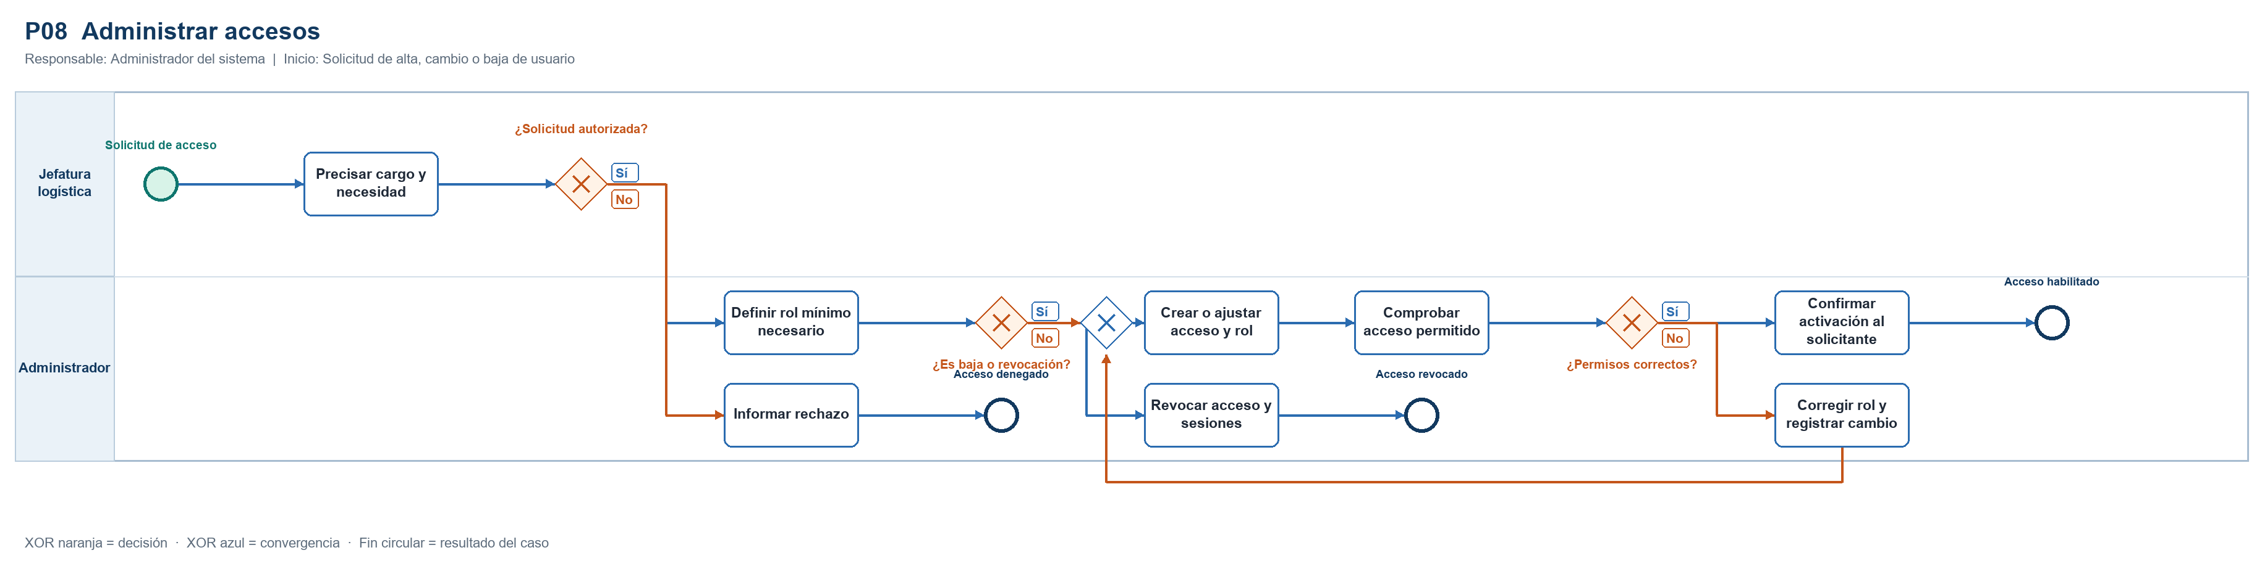

Lectura de cada compuerta
Condición | Responsable | Si la respuesta es Sí | Si la respuesta es No
¿Solicitud autorizada? | Jefatura logística | Definir rol mínimo necesario | Informar rechazo
¿Es baja o revocación? | Administrador | Revocar acceso y sesiones | Crear o ajustar acceso y rol
¿Permisos correctos? | Administrador | Confirmar activación al solicitante | Corregir rol y registrar cambio

Condiciones, tratamiento y cierre
Condición cuando es No | Tratamiento y decisión
Solicitud no autorizada | No se crea el usuario; se comunica el motivo.
Baja solicitada | Se revoca acceso y se conserva la trazabilidad de la solicitud.
Permisos incorrectos | Se corrige el rol antes de notificar la activación.
Transferencia: E3 habilita uso de módulos según rol; E1/E2 cierran la solicitud sin acceso activo.
Soporte actual y control a validar: Keycloak y los roles ADMIN, DISPATCHER y DRIVER sustentan autenticación y autorización; la aprobación formal y auditoría de solicitudes deben organizarse.
Wireframes relacionados: (láminas previas basadas en pantallas web y móvil).

P09 Registrar compras operativas
Dueño del proceso: Administrador con aprobación de Jefatura logística | Inicio: Necesidad de compra o reposición registrada | Salida principal: Compra documentada o solicitud cerrada con motivo
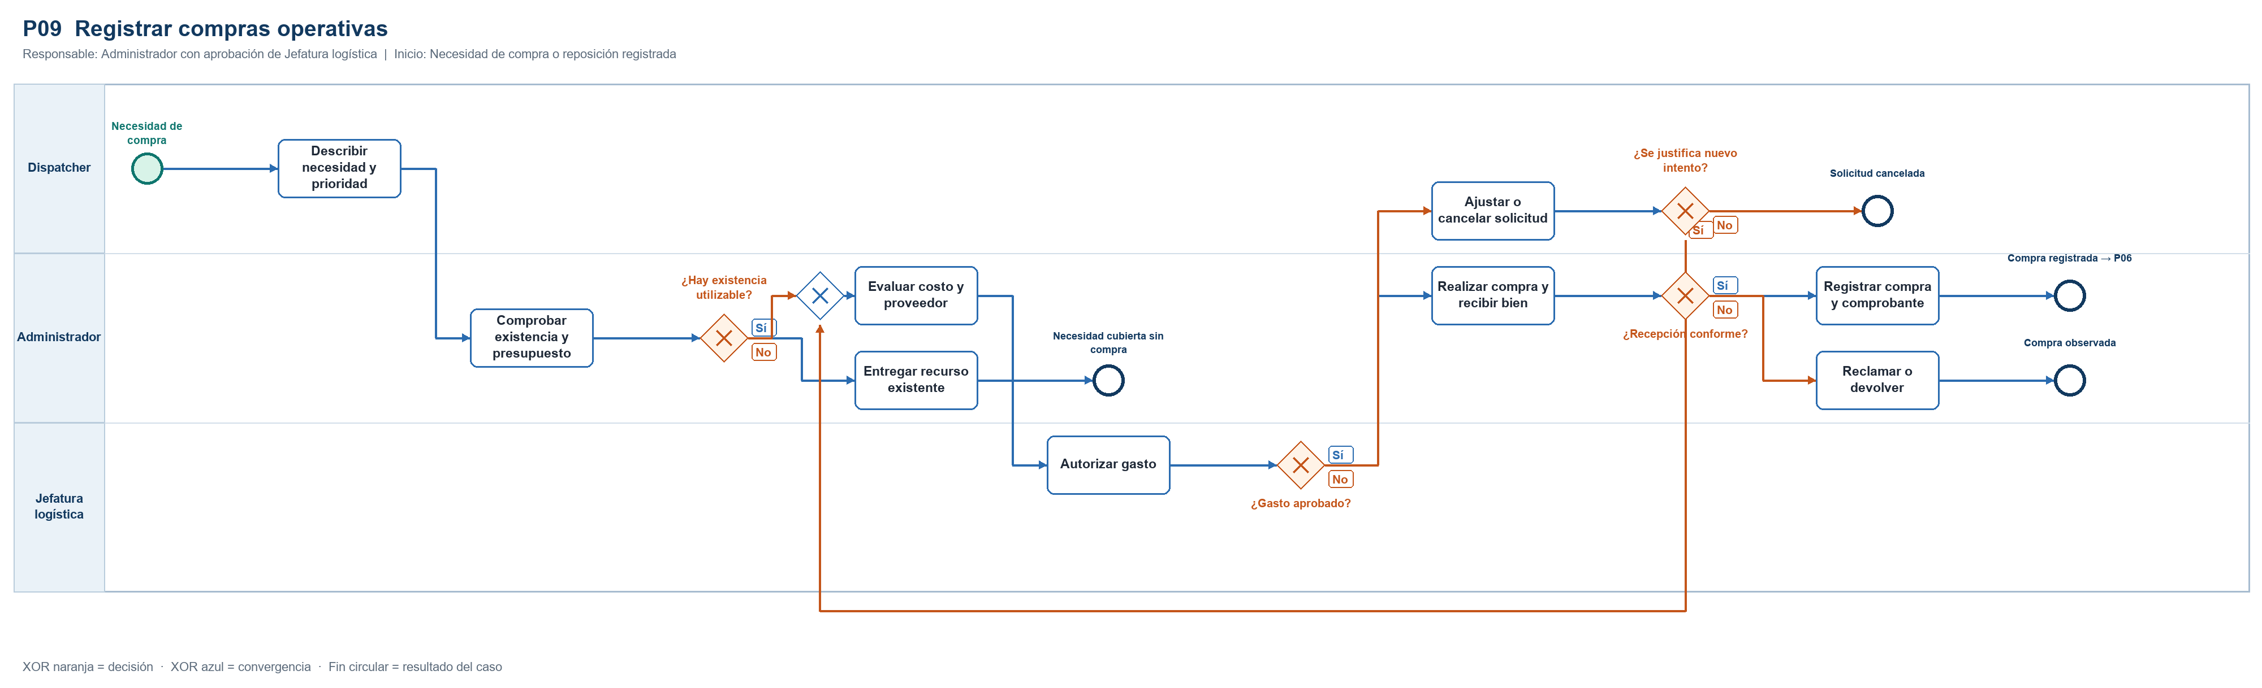

Lectura de cada compuerta
Condición | Responsable | Si la respuesta es Sí | Si la respuesta es No
¿Hay existencia utilizable? | Administrador | Entregar recurso existente | Evaluar costo y proveedor
¿Gasto aprobado? | Jefatura logística | Realizar compra y recibir bien | Ajustar o cancelar solicitud
¿Se justifica nuevo intento? | Dispatcher | Evaluar costo y proveedor | Solicitud cancelada
¿Recepción conforme? | Administrador | Registrar compra y comprobante | Reclamar o devolver

Condiciones, tratamiento y cierre
Condición cuando es No | Tratamiento y decisión
Existe recurso utilizable | Se cubre la necesidad sin duplicar el gasto.
Gasto no aprobado | Se ajusta el alcance o se cancela con motivo.
Recepción no conforme | Se reclama o devuelve; no se registra como compra utilizable.
Transferencia: Una compra conforme registrada puede alimentar P06 si aumenta capacidad; una compra observada queda pendiente de resolución administrativa.
Soporte actual y control a validar: El módulo de compras registra, consulta, modifica y elimina registros. Presupuesto, aprobación y recepción conforme son reglas operativas propuestas, no automatizaciones verificadas.
Wireframes relacionados: (láminas previas basadas en pantallas web y móvil).

3. Qué ya respalda el desarrollo y qué requiere acuerdo operativo
Proceso | Soporte identificable | Regla de gestión por validar
P01 | Alta con ruta opcional, consulta e importación CSV; PENDING sin ruta. | Admisión, plazo de corrección y constancia de aceptación comercial.
P02 | Ruta PLANNED, conductor/vehículo, inicio de despacho y recorrido OSRM. | Asignar después los PENDING a la ruta; chequeo de carga y aprobación de salida.
P03 | Ruta móvil, estados, foto, firma y POD. | POD mínimo verificable, cola offline fiable y ubicación válida.
P04 | Motivo de cambio de estado y alertas. | Caso de incidencia, reintento, reasignación y cierre autorizado.
P05 | Panel y reportes web. | Definiciones de KPI, calidad de dato, responsables y seguimiento de acciones.
P06 | Mantenimiento de conductores y vehículos. | Vigencia, aptitud y disponibilidad para cada jornada.
P07 | GPS, historial y notificaciones. | Umbrales, pérdida de señal y confirmación de causas.
P08 | Autenticación y roles mediante Keycloak. | Solicitud aprobada, mínimo privilegio y revocación trazable.
P09 | Módulo de compras. | Presupuesto, aprobación y conformidad de recepción.
Referencias técnicas revisadas: OrderController, RouteController, DeliveryProofController, Orders.tsx, Routes.tsx, Reports.tsx, Dashboard.tsx, order_detail_page.dart y route_remote_data_source.dart. Estas referencias respaldan la existencia de funciones, pero no prueban por sí solas el cumplimiento de cada control de negocio.

Acuerdos que deben cerrar los responsables antes del piloto
Proceso | Acuerdo empresarial necesario
P01 | Definir datos mínimos, plazo para subsanar, cobertura y evidencia de aceptación del cliente; PENDING no equivale a confirmado.
P02 | Priorizar la asignación posterior de pedidos PENDING a una ruta; definir límite de capacidad, aprobación y salida.
P03 | Definir POD mínimo, cuándo se considera entregado y cómo se controla el pendiente sin red.
P04 | Aprobar causales, criterios de reintento, límites para reprogramar y autorización de cierre fallido.
P05 | Validar fórmulas, línea base, metas, periodicidad y dueño de cada acción de mejora.
P06 | Definir requisitos de aptitud documental y disponibilidad de recursos.
P07 | Acordar frecuencia GPS, umbrales de demora y tratamiento de pérdida de señal.
P08 | Establecer aprobador de accesos y evidencia de bajas.
P09 | Definir límite de aprobación de compras y conformidad de recepción.

4. Entregables complementarios
Se adjuntan nueve archivos BPMN 2.0 con carriles de responsabilidades, compuertas y flujos editables; P01 usa además una colaboración con cliente externo. Se incluyen imágenes a resolución completa y un visualizador HTML. Los cinco dashboards, cinco indicadores y dos reportes operativos conservan sus diagramas en el paquete anterior.

